

Ella es Adela, mírala bien y luego reconoce las partes de su rostro. ¿Serán igual a las tuyas?

* Con ayuda de tu profesora completa las palabras e identifica cómo se llaman las partes del rostro.

___ j ___s

or___ j ___s

b___ c ___

n ___ r ___ z

* Hoy día, mis amiguitos y yo observamos nuestro cuerpo. Colorea los círculos en blanco según indica tu maestra.
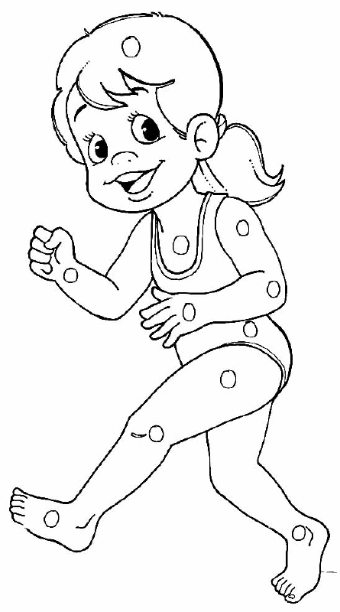
hombro

tobillo

pecho

cabeza

rodilla

pie

muñeca

muslo

codo

mano

cadera

